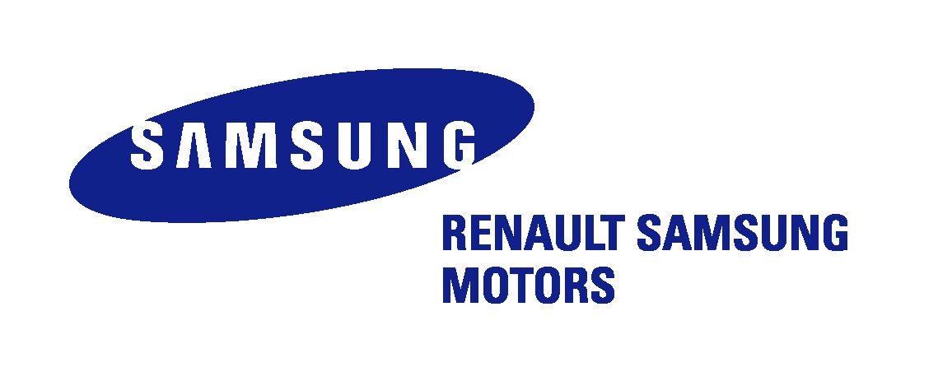
서울시 중구 봉래동 1가 25번지 HSBC빌딩 16층
르노삼성자동차(주)

2006.9.13.

RSM 인사본부 – 0609 - 전 화 : 02-3707-5124
팩 스 : 02-3707-5159

발 신 : 르노삼성자동차㈜ 인사본부장
수 신 : 광주과학기술원 취업지원센터장
참 조 : 광주과학기술원 공과대학 학과장
제 목 : 르노삼성자동차㈜ 신입사원 채용공고의 건

1. 귀 교의 무궁한 발전을 기원합니다.

2. 우수인재 육성에 헌신하시는 귀 교의 노고에 진심으로 경의를 표하며, 폐사와 국제화 업무를 함께 수행할 귀 교의 우수인재를 첨부와 같이 채용하고자
다음과 같이 상담회를 실시하고자 하오니 귀 교의 협조를 부탁 드립니다.

일시: 2006년 9월 22일
시간 및 장소: 오전11시, 기전공학과 2층 228호 세미나실 (M228)

첨부 1. 르노삼성자동차 신입사원 채용공고문 1매. < 이상 끝 >

르노삼성자동차 주식회사
대 표 이 사 장마리 위르띠제
직인
생략

채 용 공 고

01. 모집부문
■ 2006 하반기 르노삼성자동차 연구,기술 엔지니어 신입사원모집
■ 접수기간 : 2006. 9. 11~ 25
■ 근 무 지 : 기흥 (연구개발엔지니어) / 부산 (생산기술엔지니어)
■ 모집인원 : 000명

02. 모집분야

구분 | 차량설계 | 차량시험 | 파워트레인 | 시작 | 생산기술
모집분야 | 차체 무빙/샤시/  내,외장설계/  전장  /CAE(구조해석) | 샤시/전장/재료  /충돌/환경공조  /HVAC(CFD해석)  NVH/  실차 동력성능/  실차평가 | 엔진개발/EMS  개발/트랜스  미션 개발/  배기시험 | 시작차량  제작기술  개발 | 차체기술/  도장기술/  조립기술
근무지 | 기흥 | 기흥 | 기흥 | 기흥 | 부산
전공계열 | * 기계공학/기계설계공학/자동차 공학/항공우주공학/기타 기계관련 전공  * 전자공학/전기공학/전자통신공학/기타 전기•전자 관련 전공  * 재료공학/금속공학/화학공학/고분자공학/기타 재료 관련 전공
응시자격 | 4년제 대학(모집분야 전공) 07년 3월 졸업 예정자 및 06년 8월 졸업자  (석-박사 우대함)  / 토익 750점 이상자 (해외체류 경험자 우대함)  / 병역필 또는 면제자로서 해외여행에 결격사유가 없는 자

03. 전형방법
■ 서류전형
■ 면접 (1차,2차) (서류전형 합격자에 한해 개별 통지함)
■ 건강진단

04. 지원서제출
■ 온라인 지원서 : http://recruit.renaultsamsungM.com
- 국문 + 영문 작성
- 온라인 지원만 받습니다.
[온라인지원이 안될 경우]
■ 신입입사지원서 (국문 및 영문이력서 제출 필수) [당사홈페이지 다운로드]
■ 지원서 제출처: sangki.sim@renaultsamsungm.com [E-Mail 접수]
■ 채용담당자: 심상기 (회사: 02-3707-5120 / 휴대폰: 010-7154-9791)

05. 기타사항
■ 보훈대상자는 관계법령에 의거 우대함
■ 제출된 서류는 일체 반환하지 않음

